O procedimento para emissão desse tipo de guia inicia-se dentro do PJe, onde o usuário deverá realizar a abertura de um novo processo.
O procedimento se inicia no ícone de Menu () > Processo > Novo processo. Na tela abaixo é necessário inserir algumas informações obrigatórias (*), e em seguida clicar em INCLUIR:
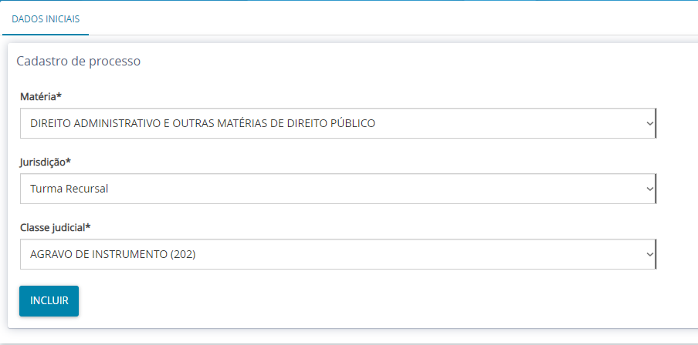
Após a inclusão desses dados, o usuário deverá clicar na aba PARTES, onde serão informados os dados das partes ativa e passiva do processo:
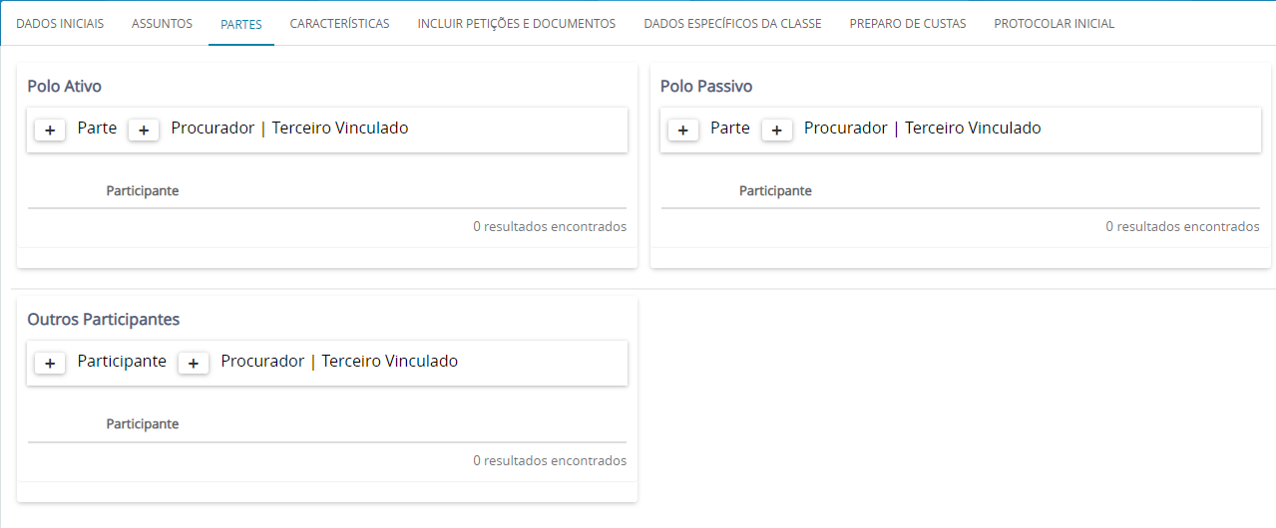
Inicialmente iremos inserir os dados do polo ativo do processo clicando no ícone “+” ao lado da opção PARTE, conforme imagem abaixo:

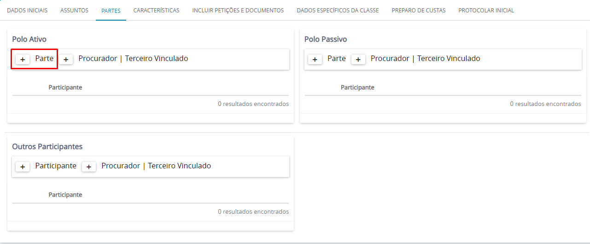
Nesse 1º passo, deve ser informado o tipo da parte, tipo da pessoa e se a parte é Brasileira e clica em PESQUISAR. Logo após o sistema irá mostrar o nome civil da parte e o usuário clica na opção CONFIRMAR:
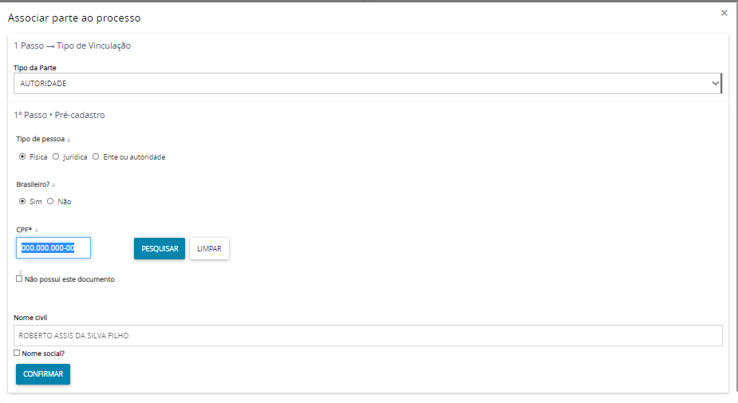
Após confirmação, o sistema irá para outra tela referente ao 2º passo que é de Complementação de cadastro, onde o usuário poderá inserir alguma informação complementar que deseja. Em seguida, clica na opção VINCULAR PARTE AO PROCESSO:
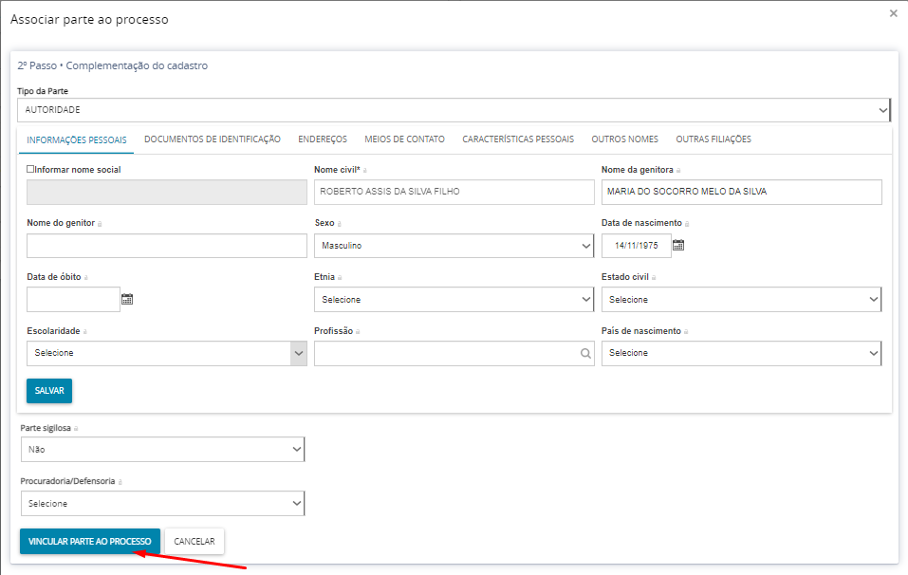
Após a vinculação, será possível visualizar os dados da parte que foi inserida não polo ativo:
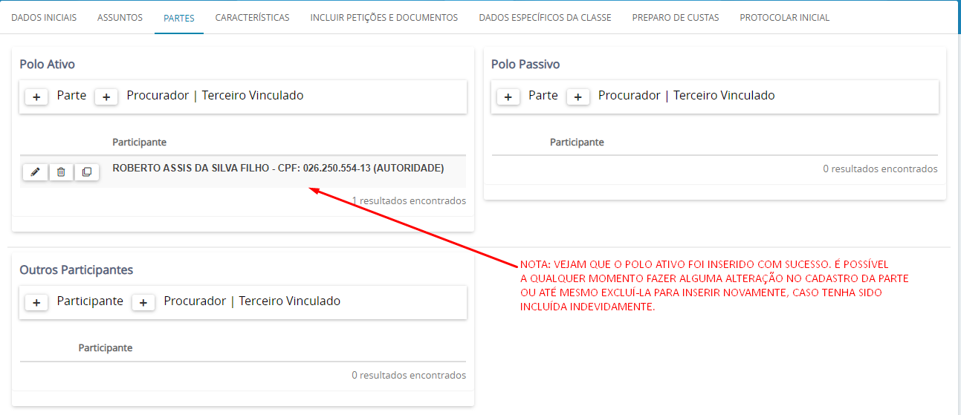
Feito isso, vamos agora para a vinculação do POLO PASSIVO, que segue a mesma o mesmo procedimento realizado na inclusão do polo ativo:
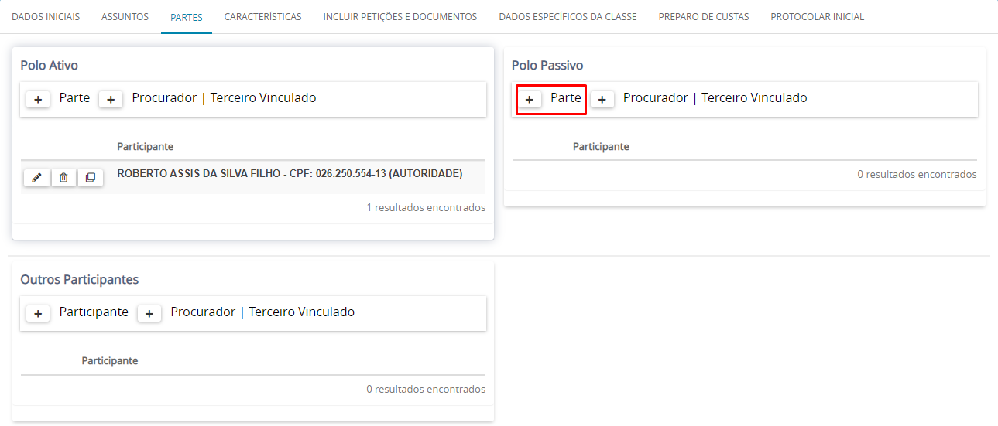
Nesse 1º passo, deve ser informado o tipo da parte, tipo da pessoa e se a parte é Brasileira e clica em PESQUISAR. Logo após o sistema irá mostrar o nome civil da parte e o usuário clica na opção CONFIRMAR:
Após confirmação, o sistema irá para outra tela referente ao 2º passo que é de Complementação de cadastro, onde o usuário poderá inserir alguma informação complementar que deseja. Em seguida, clica na opção VINCULAR PARTE AO PROCESSO:

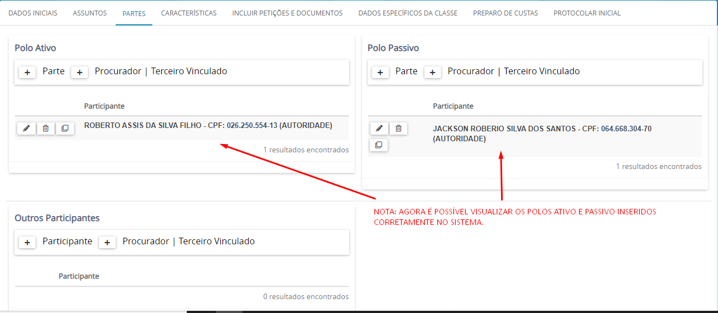
OBS.: Os dados da parte pagante são baseados nos dados de um processo já existente.
Agora o usuário deve acessar a aba de DADOS ESPECÍFICOS DA CLASSE para que informe os dados do processo de referência e em seguida clica em SALVAR:
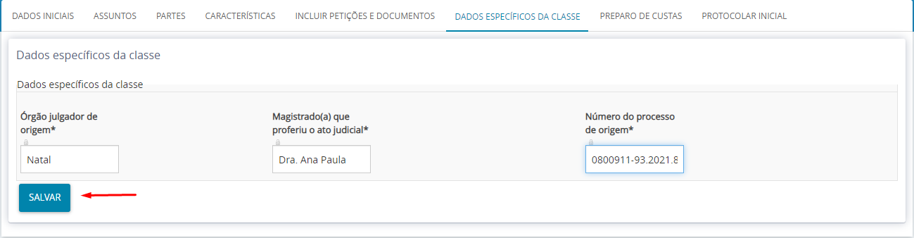
Agora, o usuário irá gerar a guia de pagamento através da aba PREPARO DE CUSTAS > GERAR GUIA DE PREPARO DE CUSTAS:
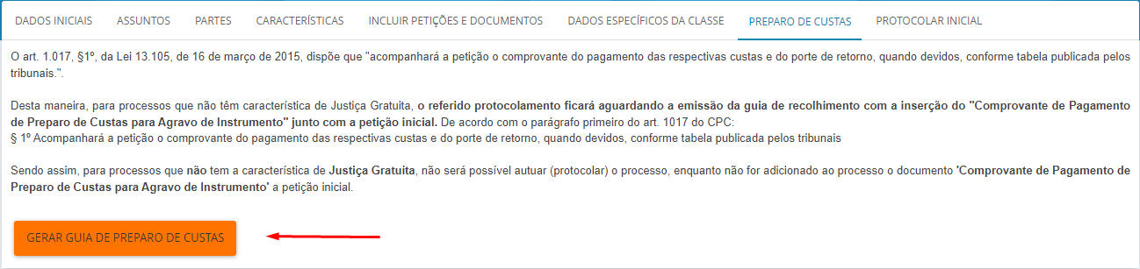
Após clicar nessa opção, o usuário será redirecionado para uma página do sistema E-GUIA, onde será gerada a guia propriamente dita. Nesse momento o usuário deve selecionar a instância do processo, endereço de e-mail válido e parte pagante. Como o valor de uma guia de agravo de instrumento tem um valor fixo de R$ 241,21 (Duzentos e quarenta e um reais e vinte e um centavos), após o preenchimento dessas informações, o usuário pode selecionar a opção GUIA/PIX e clicar na opção EMITIR ORDEM DE AGRAVO:
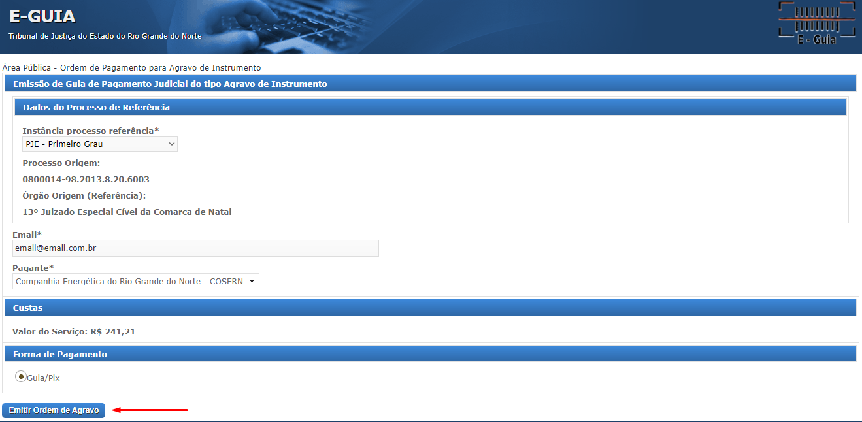
Agora o usuário terá a opção de fazer o download da guia ou apenas copiar o código de barras para pagamento.
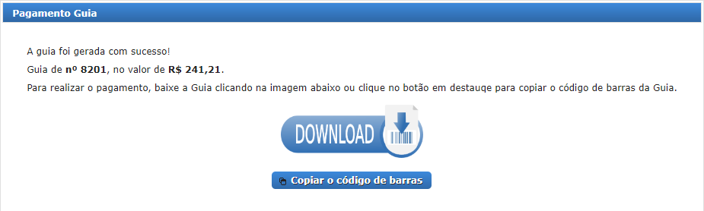

Segue abaixo um modelo de guia de agravo de instrumento, contendo algumas informações básicas:
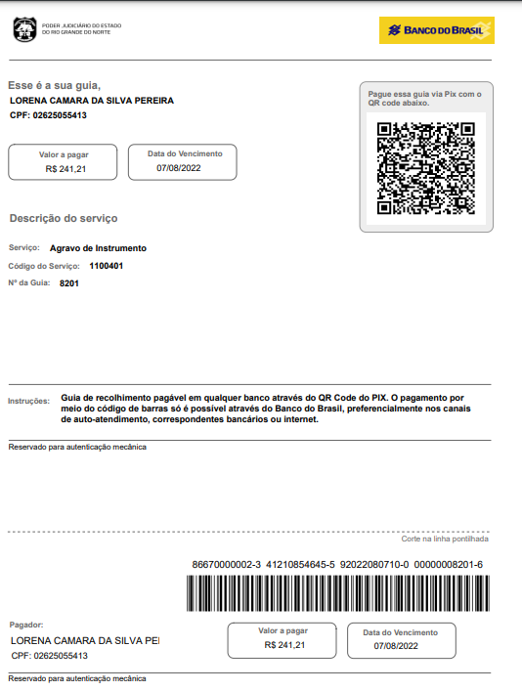

ANEXO I
O fluxo para esse tipo específico de processo e guia será o seguinte: Após a emissão da guia, o usuário deve realizar o pagamento dessa guia e só aí o processo poderá ser protocolado, pois no momento da geração da guia de agravo ainda não existe processo aberto.
Para inclusão do comprovante de pagamento, o usuário deverá acessar dentro do PJE a aba INCLUIR PETIÇÕES E DOCUMENTOS. Nessa opção, o usuário deverá selecionar o tipo de documento “Comprovante de Pagamento de Preparo de Custas para Agravo de Instrumento”, inserir uma petição e clica na opção SALVAR:
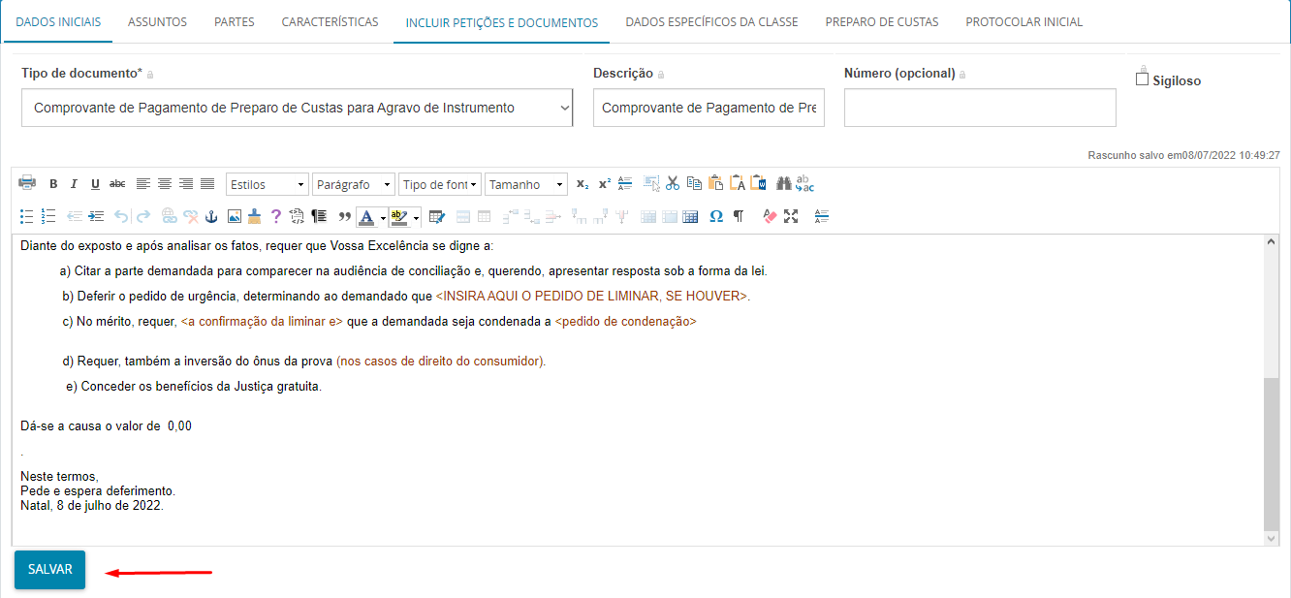
Após realizar esse procedimento, o sistema irá habilitar uma opção logo abaixo chamada ADICIONAR, onde o usuário irá buscar o documento referente ao comprovante de pagamento da guia desse processo:
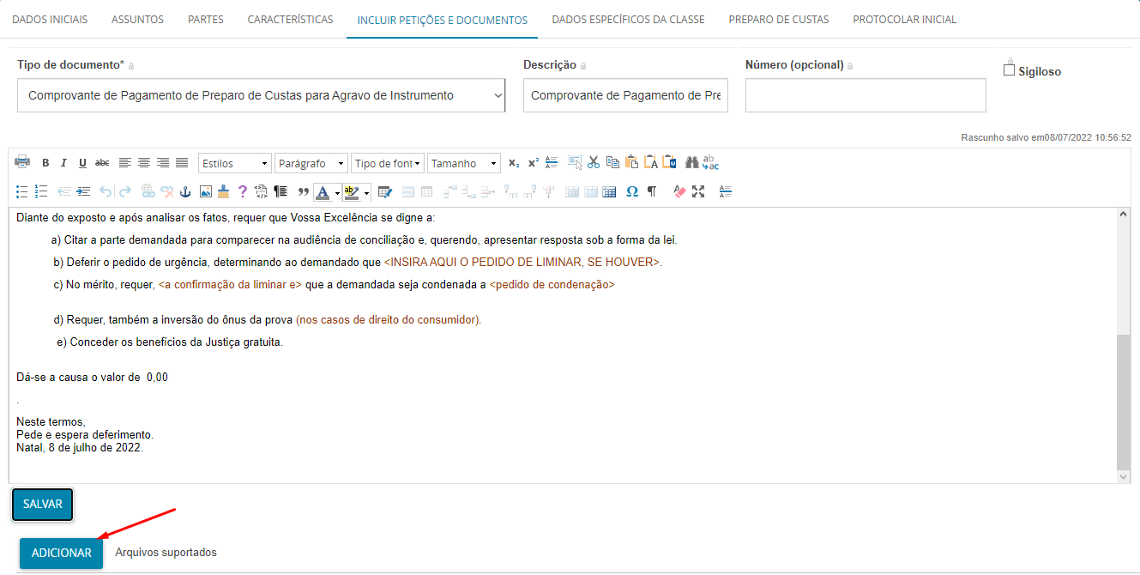
Nessa parte, o sistema irá solicitar novamente que o usuário selecione o tipo de documento que foi inserido, que será o mesmo tipo selecionado anteriormente, o “Comprovante de Pagamento de Preparo de Custas para Agravo de Instrumento” e em seguida, clica em ASSINAR DOCUMENTOS:
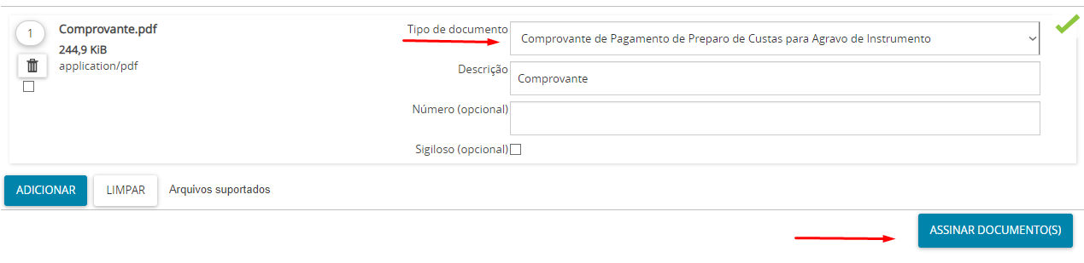
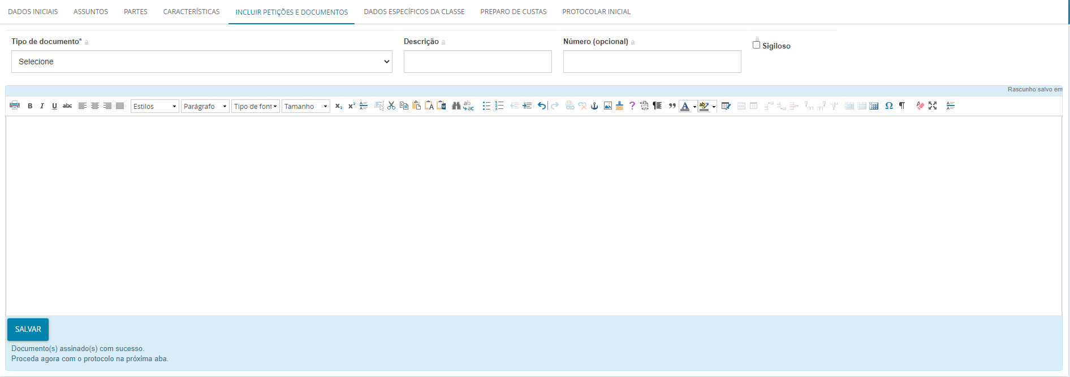
O próximo passo ir na aba PROTOCOLAR INICIAL, selecionar uma competência referente à classe, conferir os dados do processo e selecionar a opção PROTOCOLAR:
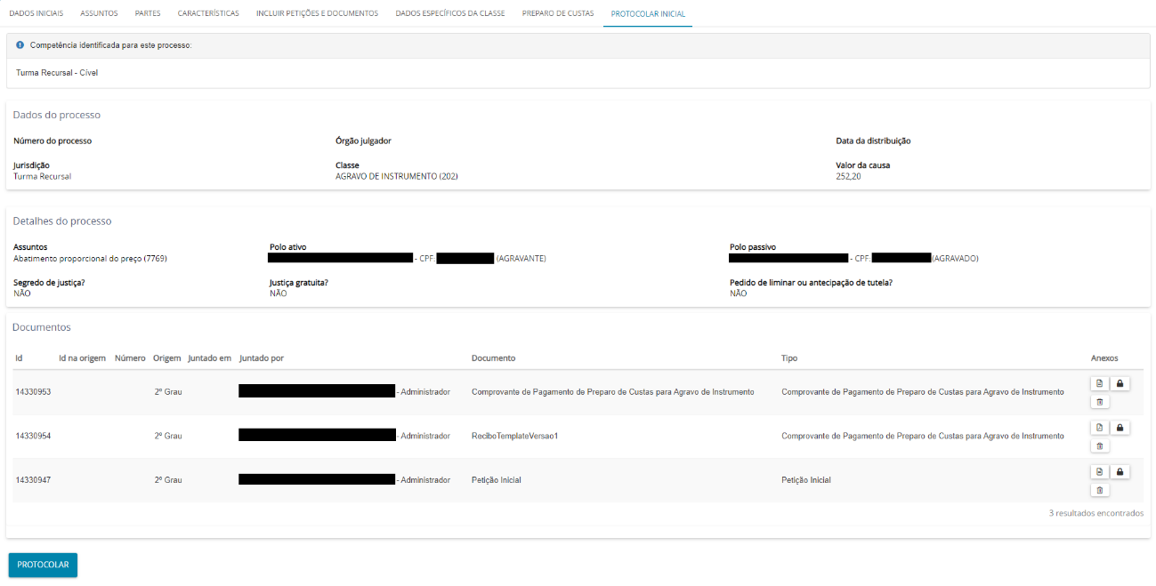
Finalizando o procedimento, o sistema irá mostrar os dados do processo cadastrado:
